项目地址：<http://10.10.109.100/>

访问项目的两种方法：

1. **内网访问**

**2、校园网访问：**

（1）使用SSH穿透进内网

（2）浏览器访问 http://localhost

**3、校外访问**

（1）先挂南理工的vpn，

（2）使用SSH穿透进内网

（3）浏览器访问 http://localhost

**4、SSH穿透方法**

**方法一：使用命令行做穿透**

在cmd命令台输入命令ssh -L 80:10.10.109.100:80 -L 12345:10.10.109.100:5432 集群帐号@202.119.84.34 -p 10022 （博士集群换成10023）

输入密码：集群密码

登录成功

**方法二：使用putty做穿透**

1. 按下列步骤通过putty连接
2. 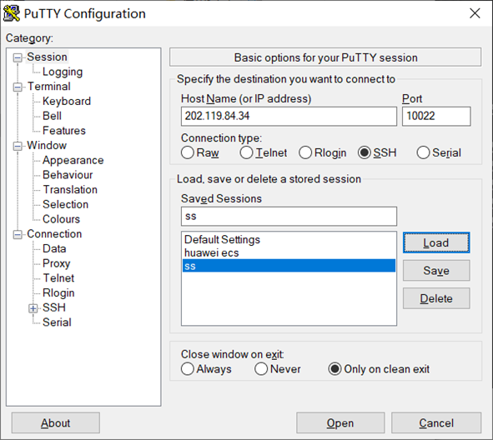

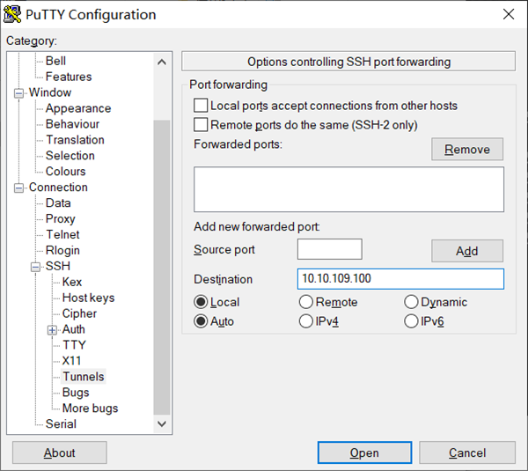（3）

（4）Login as:集群帐号

(5) Password:集群密码

网站主页 4

上传 5

我的信息库 6

个人主页 8

网站主页：



菜单栏的功能：

* PEOPLE：浏览所有老师、研究生、博士生的信息

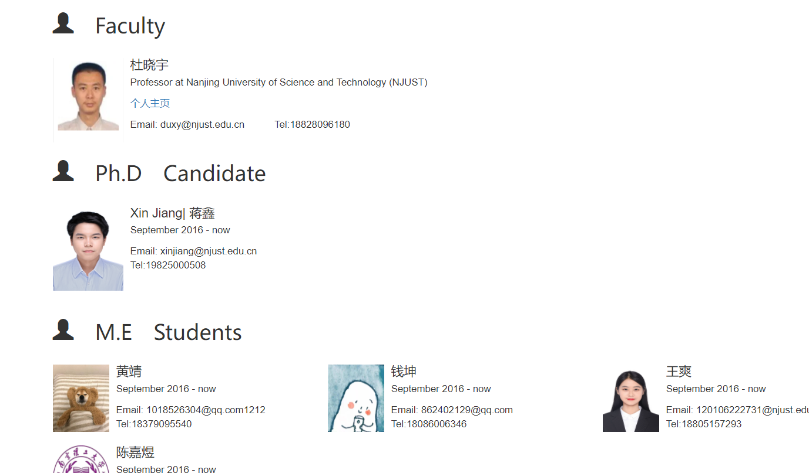

点击教师资料的“个人主页”既可查看该教师所展示的各类信息，例如论文、专利等等。

* PAPER:浏览所有文章的信息
* PROJECT: 浏览所有项目的信息
* COPYRIGHTS:浏览所有软著的信息
* RESOURCE:浏览一些资源文件或链接
* CONTACT:意见或建议的反馈

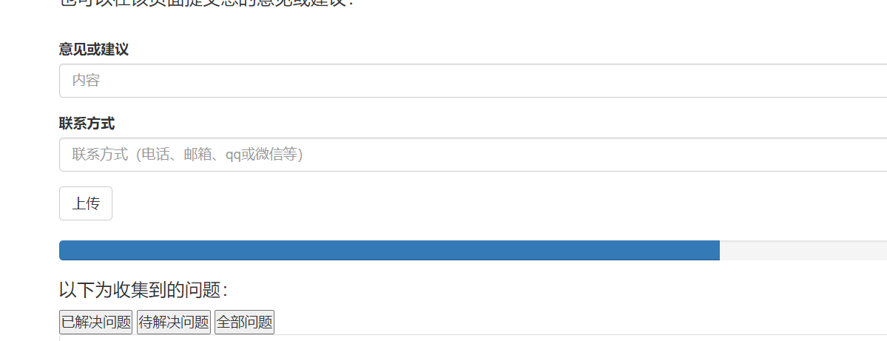

输入信息后点击上传，在页面下方能查看意见的状态（已解决、未解决）

* 登录 注册:账号的登录注册

账号及密码初始化为各位老师的名字全拼，例如 lizechao

上传：

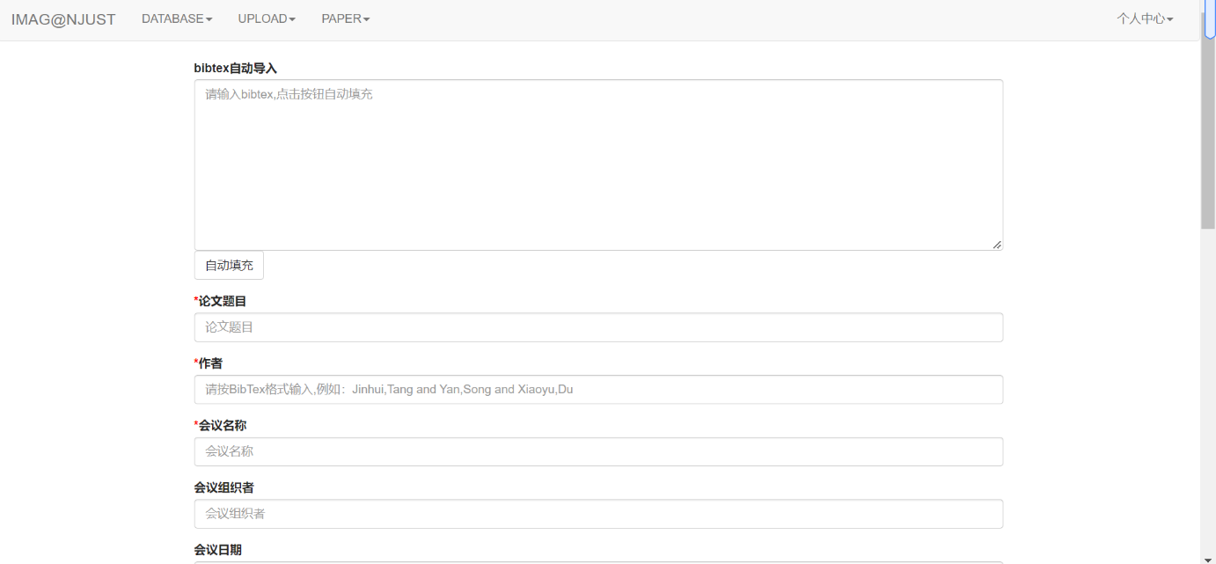

上传模块，以上传论文为例

（1）将bibtex格式文本粘贴进输入框，点击自动填充按钮，论文各信息将自动填充

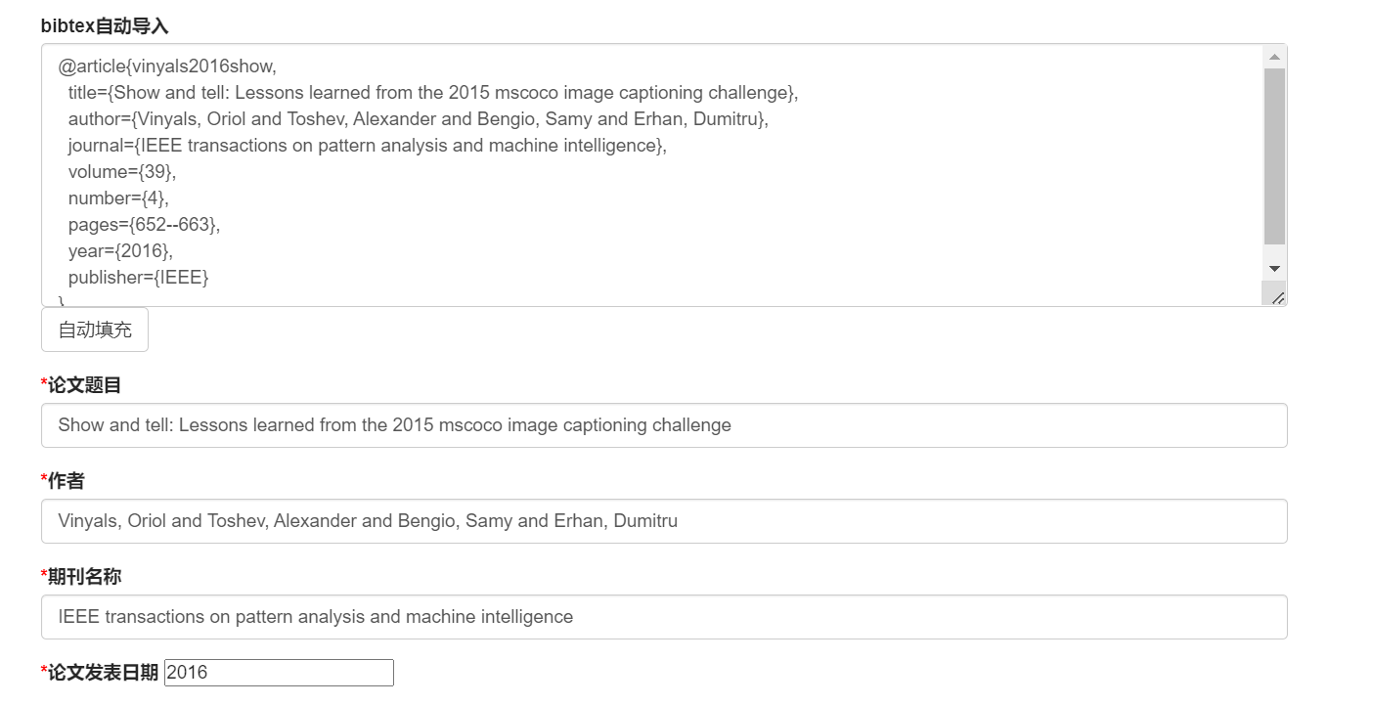

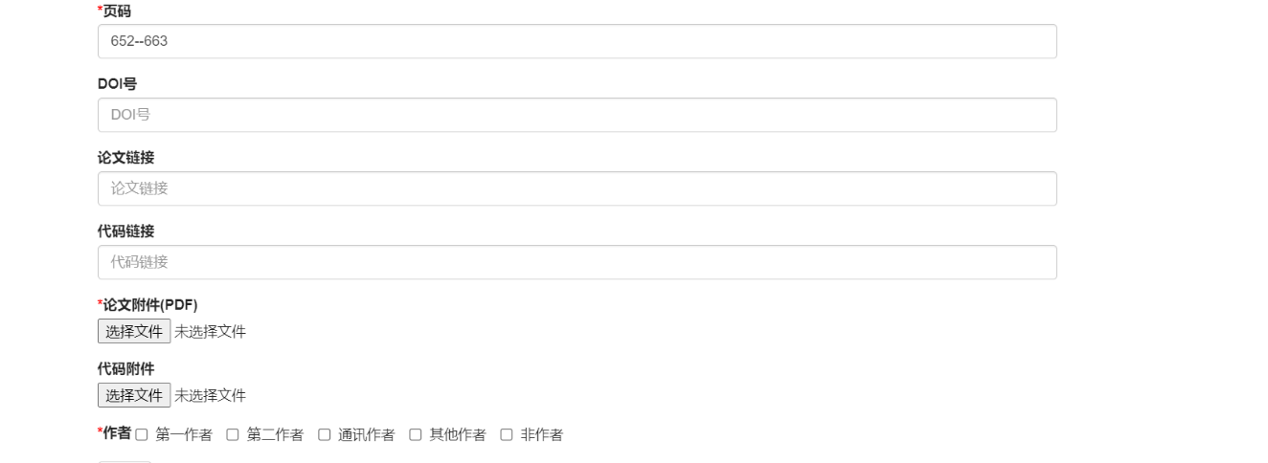（2）依次输入论文的信息

最后点击上传

勾选作者时注意：必须至少勾选其中一个，如只勾选“非作者”，则上传后论文信息不会自动出现在个人信息库当中，需要到DATABASE手动添加

修改资料、我的信息库、我的个人主页位于右上角菜单栏

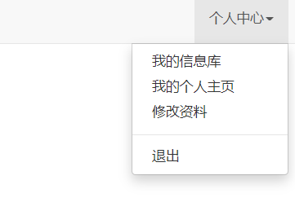

我的信息库

我的信息库页面展示了用户信息库的所有内容，例如论文、专利等信息。用户可以将自己信息库的部分或全部信息展示在主页，具体见“个人主页“模块

若要将某论文从用户信息库删除，用户可以在我的信息可以页面，点击相应的删除按钮

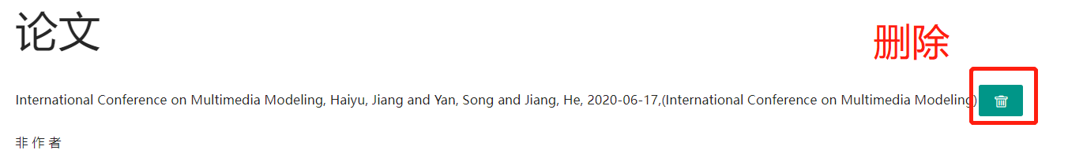

若要添加论文、专利等到用户信息库，进入页面左上角的数据库页面，DATABASE模块包含了所有用户上传的各类数据，用户点击进入相应的模块，

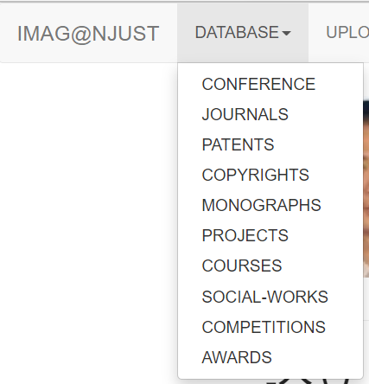

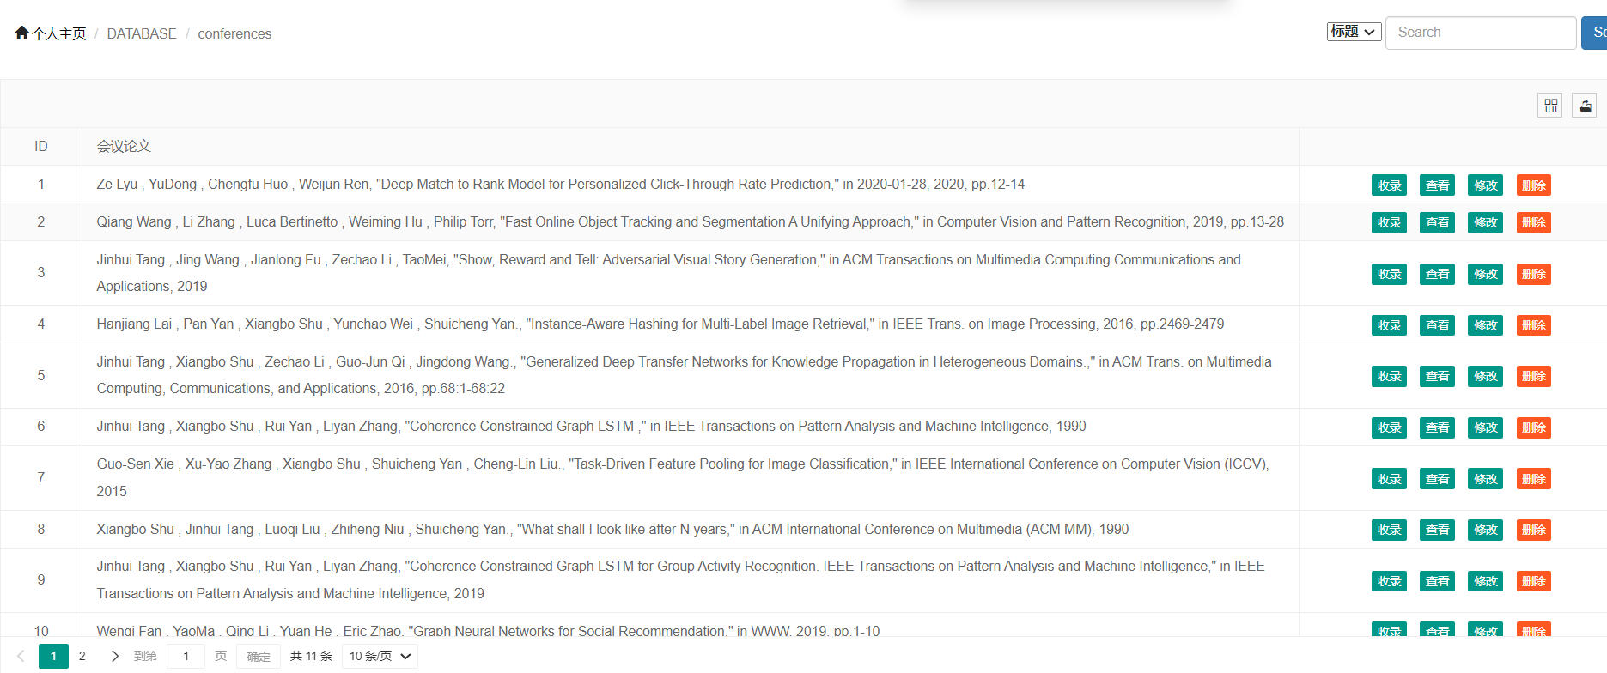

例如点击上面的添加会议论文模块，展示的是所有用户上传的论文信息，

* 用户点击收录，将该篇论文添加到个人信息库；
* 点击删除，将会把该篇论文从数据库彻底删除；
* 点击修改可以对论文的具体信息进行修改。

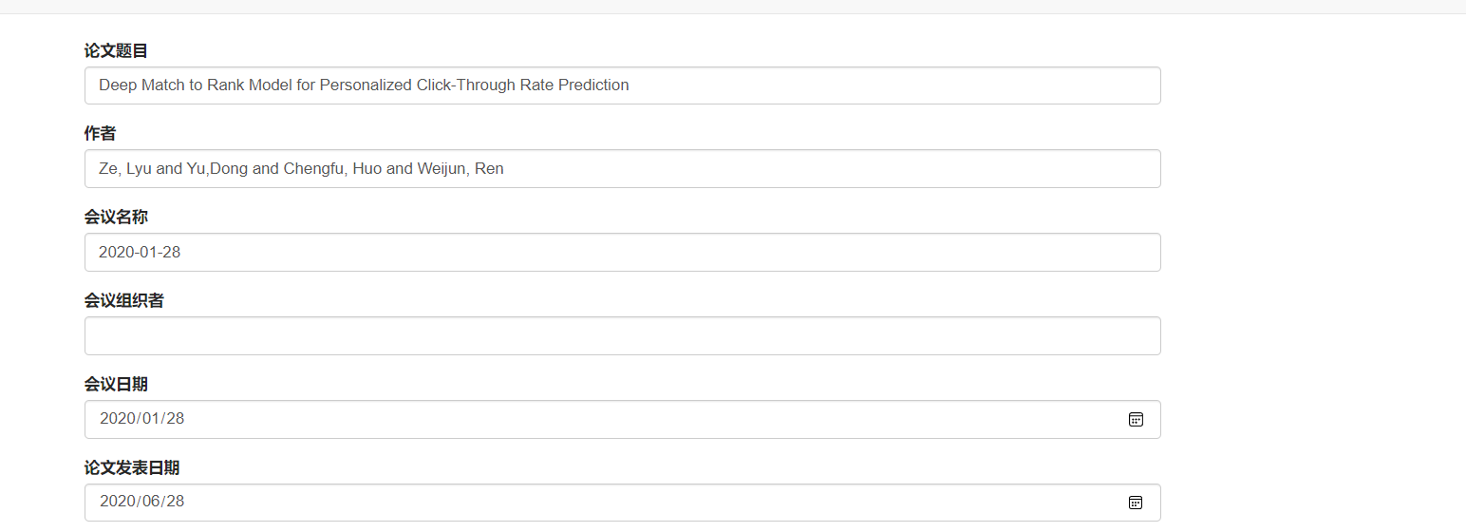

最后点击修改按钮

* 点击查看，可查看具体信息

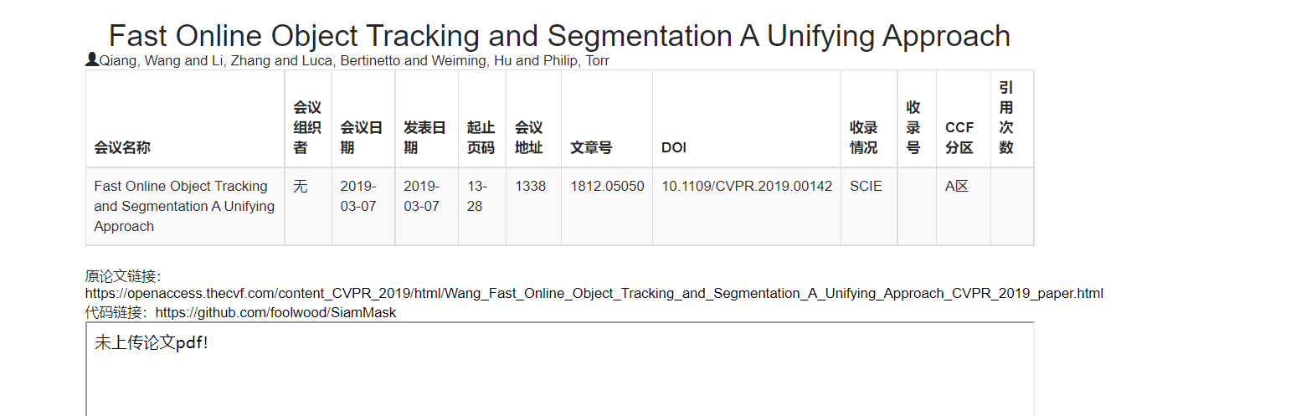

个人主页

点击个人信息下方的编辑个人主页按钮，然后在各模块点击➕，勾选各论文专利等在主页显示，最后点击保存



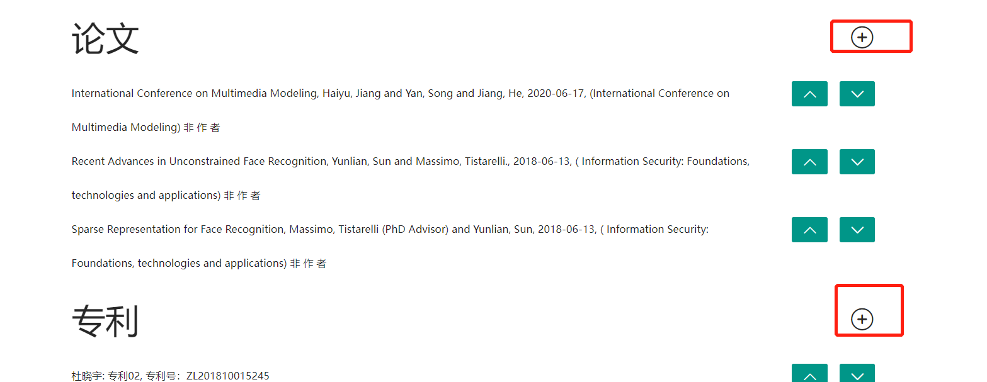

点击➕,可从用户数据库中选择信息展示在主页

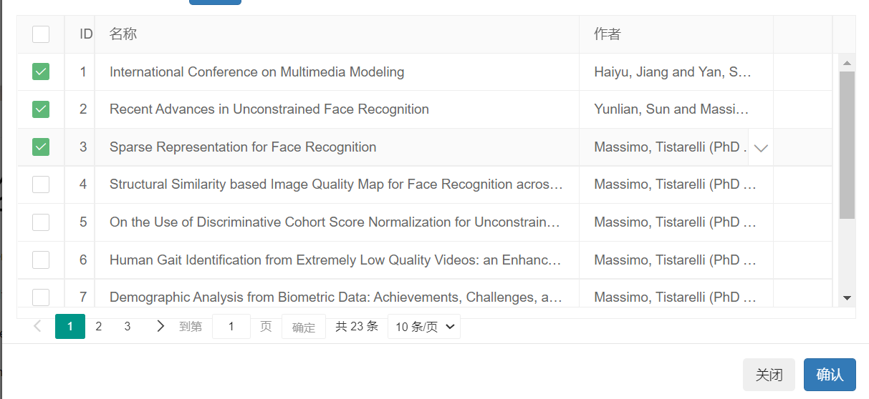

点击确认

最后点击编辑个人主页按钮旁的保存按钮

